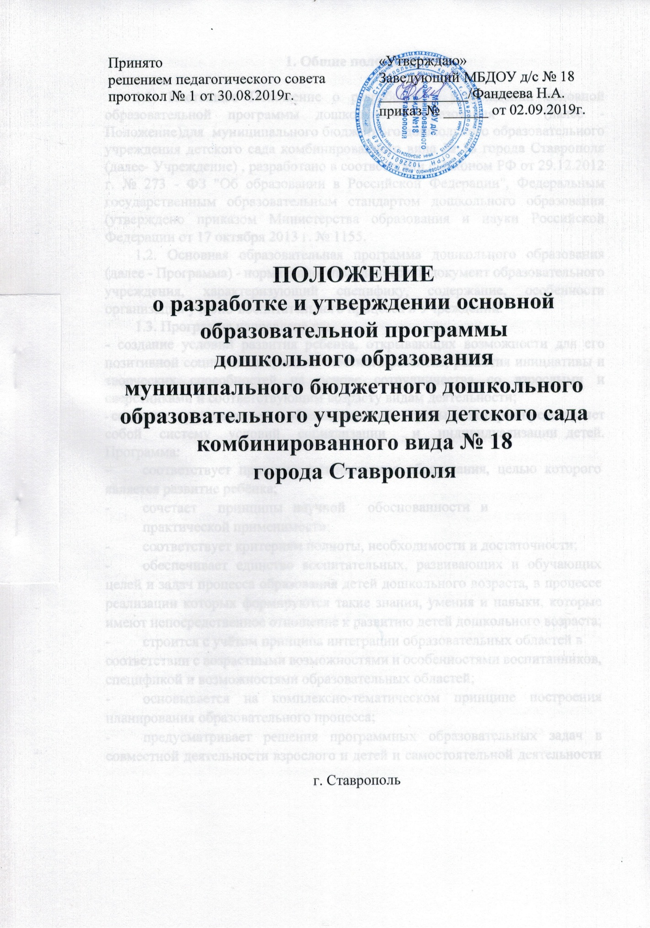

1. Общие положения

1.1. Настоящее Положение о разработке и утверждении основной образовательной программы дошкольного образования (далее - Положение)для муниципального бюджетного дошкольного образовательного учреждения детского сада комбинированного вида № 18 города Ставрополя (далее- Учреждение) , разработано в соответствии с Законом РФ от 29.12.2012 г. № 273 - ФЗ "Об образовании в Российской Федерации", Федеральным государственным образовательным стандартом дошкольного образования (утверждено приказом Министерства образования и науки Российской Федерации от 17 октября 2013 г. № 1155.
1.2. Основная образовательная программа дошкольного образования (далее - Программа) - нормативно-управленческий документ образовательного учреждения, характеризующий специфику, содержание, особенности организации учебно-воспитательного процесса в Учреждении.
1.3. Программа направлена на:
- создание условий развития ребенка, открывающих возможности для его позитивной социализации, его личностного развития, развития инициативы и творческих способностей на основе сотрудничества со взрослыми и сверстниками и соответствующим возрасту видам деятельности;
- создание развивающей образовательной среды, которая представляет собой систему условий социализации и индивидуализации детей. Программа:
- соответствует принципу развивающего образования, целью которого является развитие ребёнка;
- сочетает принципы научной обоснованности и практической применимости;
- соответствует критериям полноты, необходимости и достаточности;
- обеспечивает единство воспитательных, развивающих и обучающих целей и задач процесса образования детей дошкольного возраста, в процессе реализации которых формируются такие знания, умения и навыки, которые имеют непосредственное отношение к развитию детей дошкольного возраста;
- строится с учётом принципа интеграции образовательных областей в
соответствии с возрастными возможностями и особенностями воспитанников, спецификой и возможностями образовательных областей;
- основывается на комплексно-тематическом принципе построения планирования образовательного процесса;
- предусматривает решения программных образовательных задач в совместной деятельности взрослого и детей и самостоятельной деятельности детей не только в рамках непосредственно образовательной деятельности, но и при проведении режимных моментов;
- предполагает построение образовательного процесса на адекватных возрасту формах работы с детьми – игрой.
1.4. Функции Программы:
- нормативная, то есть является документом, обязательным для выполнения в полном объеме;
- целеполагания, то есть определяет ценности и цели, ради достижения, которых она введена в ту или иную образовательную область.

2. Структура Программы

2.1. Программа включает три основных раздела: целевой, содержательный и организационный, в каждом из которых отражается обязательная часть и часть, формируемая участниками образовательных отношений.
Целевой раздел включает в себя пояснительную записку и планируемые результаты освоения программы. Пояснительная записка раскрывает:
- цели и задачи реализации Программы;
- принципы и подходы к формированию Программы;
- значимые для разработки и реализации Программы характеристики, в том числе характеристики особенностей развития детей раннего и дошкольного возраста.
Планируемые результаты освоения Программы конкретизируют требования Федерального государственного образовательного стандарта дошкольного образования к целевым ориентирам в обязательной части и части, формируемой участниками образовательных отношений, с учетом возрастных возможностей и индивидуальных различий (индивидуальных траекторий развития) детей, а также особенностей развития детей с ограниченными возможностями здоровья.
Содержательный раздел представляет общее содержание Программы, обеспечивающее полноценное развитие личности детей.
Содержательный раздел Программы включает:
а) описание образовательной деятельности в соответствии с направлениями развития ребенка, представленными в пяти образовательных областях, с учетом используемых вариативных примерных основных образовательных программ дошкольного образования и методических пособий, обеспечивающих реализацию данного содержания;
б) описание вариативных форм, способов, методов и средств реализации Программы с учетом возрастных и индивидуальных особенностей воспитанников, специфики их образовательных потребностей и интересов;
в) описание образовательной деятельности по профессиональной коррекции нарушений развития детей в случае, если эта работа предусмотрена Программой.
В содержательном разделе Программы представлены:
а) особенности образовательной деятельности разных видов и культурных практик;
б) способы и направления поддержки детской инициативы;
в) особенности взаимодействия педагогического коллектива с семьями воспитанников;
г) иные характеристики содержания Программы, наиболее существенные с точки зрения авторов Программы.
Часть Программы, формируемая участниками образовательных отношений, включает различные направления, выбранные участниками образовательных отношений из числа парциальных и иных программ и/или созданных ими самостоятельно.
Данная часть Программы учитывает образовательные потребности, интересы и мотивы детей, членов их семей и педагогов и, в частности, может быть ориентирована на:
- специфику национальных, социокультурных и иных условий, в которых осуществляется образовательная деятельность;
- выбор тех парциальных образовательных программ и форм организации работы с детьми, которые в наибольшей степени соответствуют
потребностям и интересам детей, а также возможностям педагогического коллектива;
- сложившиеся традиции Учреждения или возрастной группы. Содержание коррекционной работы и/или инклюзивного образования включено в Программу, т. к. планируется ее освоение детьми с ограниченными возможностями здоровья в условиях группы компенсирующей направленности для детей ТНР, функционирующего в Учреждении.
Данный раздел содержит специальные условия для получения образования детьми с ограниченными возможностями здоровья, в том числе механизмы адаптации Программы для указанных детей, использование специальных образовательных программ и методов, специальных методических пособий и дидактических материалов, проведение групповых и индивидуальных коррекционных занятий и осуществления квалифицированной коррекции нарушений их развития.
Коррекционная работа и/или инклюзивное образование направлены на: 1) обеспечение коррекции нарушений развития различных категорий детей с ограниченными возможностями здоровья, оказание им квалифицированной помощи в освоении Программы;
2) освоение детьми с ограниченными возможностями здоровья Программы, их разностороннее развитие с учетом возрастных и индивидуальных особенностей и особых образовательных потребностей, социальной адаптации.
Организационный раздел содержит описание материально- технического обеспечения Программы, обеспеченности методическими материалами и средствами обучения и воспитания, включать распорядок и/или режим дня, а также особенности традиционных событий, праздников, мероприятий; особенности организации развивающей предметно- пространственной среды. Содержание Программы обеспечивает развитие личности, мотивации и способностей детей в различных видах деятельности и охватывает следующие структурные единицы, представляющие определенные направления развития и образования детей (далее - образовательные области):
- социально-коммуникативное развитие;
- познавательное развитие;
- речевое развитие;
- художественно-эстетическое развитие;
- физическое развитие.

3. Разработка и утверждение Программы

  - Программа разрабатывается на основании ФГОС ДО на базе комплексной примерной общеобразовательной программы дошкольного образования рабочей группой, созданной в учреждении из педагогов ДОУ.
  - Программа обсуждается на Педагогическом совете, утверждается заведующим Учреждения.
3.4. При несоответствии Программы установленным данным Положением требованиям, заведующий Учреждения накладывает резолюцию о необходимости доработки с указанием конкретного срока исполнения.

